ELITECH —У—
V
РУКОВОДСТВО ПО ЭКСПЛУАТАЦИИ
.варочные аппараты
АИС160П
АИС 200П
АИС 250ПТ

РУКОВОДСТВО ПО ЭКСПУАТАЦИИ СВАРОЧНОГО АППАРАТА «ELITECH»
Благодарим Вас за выбор Сварочного Инвертора «ELITECH»! Мы рекомендуем. Вам внимательно ознакомиться сданным руководством и тщательно соблюдать предписания по мерам безопасности, эксплуатации и техническому обслуживанию.
Содержащаяся в руководстве информация основана на технических характеристиках, имеющихся на момент выпуска руководства. Технические характеристики могут быть изменены без предварительного уведомления, так как мы постоянно стремимся повышать качество нашей продукции.
СОДЕРЖАНИЕ
- Меры предосторожности 3
- Общая характеристика 4 З.Технические характеристики 4

- Электрическая схема 5
- Установка и управление 6
- Подача защитного газа 8
- Режимы сварки 9
- Подготовка к работе 11
- Гарантийные обязательства 14
Соответствие качеству
Оборудование предназначено для промышленного и профессионального использования в соответствии с Национальным Стандартом Безопасности GB 15579.1 Серия сварочных полуавтоматов АИС160П, АИС 200П, АИС 250ПТ.
2

РУКОВОДСТВО ПО ЭКСПЛУАТА
циь

1. МЕРЫ ПРЕДОСТОРОЖНОСТИ
Сварочные работы и резка могут быть опасны для самого сварщика, а также людей, находящихся рядом с зоной сварки, если оборудование неправильно используется. Поэтому данный вид работ должен строго соответствовать технике безопасности. Обязательно прочтите эту инструкцию перед началом работы.

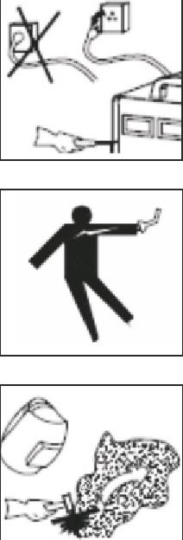
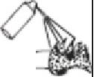
Не переключайте функции аппарата во время работы.
Кнопка «безопасного выключения» необходима для того, чтобы не возникала утечка электричества. Все сварочные материалы должны быть качественными Сварщики должны быть квалифицированными.
Удар током может быть смертельным.
Соедините кабель заземления согласно стандартным правилам. Избегайте контакта со всеми работающими частями сварочного механизма: с электродами и проволокой голыми руками. Для сварщика необходимо надевать сухие перчатки во время работы. Сварщик должен держать обрабатываемую деталь на расстоянии от себя.
Дым и газ вырабатываемые при сварке, вредны для здоровья.
Не вдыхайте дым и сварочный газ. Место работы должно хорошо проветриваться.
Свет при дуговой сварке вреден для глаз человека.
При сварочных работах необходимо носить светозащитные очки или защитные щитки. Должны быть приняты меры по защите людей, находящихся в (или) рядом сзоной работы.
Огнеопасность.
Сварочные брызги могут вызвать пожар, поэтому необходимо удалить легковоспламеняющиеся материалы от рабочего места. Необходимо иметь огнетушитель и человека, который сможет правильно его использовать.

Шум: возможный вред человеку.
Из-за шума, возникающего при сварке в некоторых случаях необходимы вспомогательные средства (для защиты слуха).
Неисправности аппаратов.
Прочитайте инструкцию.
Свяжитесь с вашим поставщиком для дальнейших действий.
р—'

3

РУКОВОДСТВО ПО ЭКСПЛУАТАЦИИ
2. ОБЩАЯ ХАРАКТЕРИСТИКА
Данный сварочный аппарат изготовлен по передовой инверторной технологии. Благодаря мощным компонентам MOSFET и PWM технологиям и несмотря на компактность трансформатора, данное оборудование очень эффективно в работе.
Высокочастотное преобразование тока дает на выходе постоянный высокочастотный ток, который используется для дуговой сварки. Данное оборудование для дуговой сварки имеет следующие характеристики: стабильные параметры, надёжность, компактность, высокая эффективность и низкий уровень шума.
Отличительные особенности:
- изготовлен по инверторной технологии;
- стабильный сварочный ток, высокое качество;
- использованы энергосберегающие технологии;
- отличные функциональные характеристики;
- стабильные сварочные характеристики при
- колебаний напряжения сети до ± 15%;
- непрерывный процесс сварки, небольшое количество
- сварочных брызг, глубокая ванна, отличное формирование шва;
- плавная регулировка подачи проволоки;
- рекомендован для средних и тонких толщин листов от 0,8 мм;
- компактный, легкий, простой в обращении, экономичный, практичный.
3. ТЕХНИЧЕСКИЕ ХАРАКТЕРИСТИКИ

Параметры | АИС 200П | АИС 250ПТ
Напряжение сети, В | 1х220В±15% | Зх380В±15%
Потребляемый ток, А | 29 | 14
Потребляемая мощность, кВт | 5.4 | 8.3
Диапазон сварочного тока, А | 50-200 | 50-250
Номинальное напряжение, В | 15-29 | 15-29
Период нагрузки | 0,6
СОЭФ | 0.85
кпд,% | 85
Тип подающего механизма | встроенный
Время подачи газа перед сваркой, сек. | 1
Диаметр катушки, мм | 300
Диаметр проволоки, мм | 0.8/1.0/1,2*
Габариты, мм | 500x263x430 | 500x270x440
вес, кг | 25 | 26
Класс изоляции | F
Класс защиты | IP21
* Дополнительная комплектация
4
РУКОВОДСТВО ПО ЭКСПЛУАТАЦИИ

Параметры | АИС 160П
Напряжение сети, В | 1 фаза, 220 ±15%
Частота тока сети, Гц | 50/60
Номинальный ток сети, А | 32
Номинальная мощьность, кВт | 5.2
Рекомендуемый предохранитель, А | 50
Диапазон регулирования сварочного тока, А | 10-160
Диапазон рабочего напряжения в среде защитных газов, В | 11-26
Напряжение холостого хода, В | 70
Диапазон скорости подачи проволоки, м/мин | 1.5-16
Диаметр применяемой сварочной проволоки, мм | 0.6/0.8/0.9
ПВ, % | 35
КПД, % | 85
Фактор мощности,cos<p | 0.7
Класс защиты | IP21S
Класс изоляции | F
Размер, мм | 480x230x360
Вес, кг | 18
4. ЭЛЕКТРИЧЕСКАЯ СХЕМА

* ь
1
ktl
-г
4 ⁴ J
J
fi^-r*

источник питания |  | предохранительная сеть
управляющая сеть

напряжение сети АИС 200П - 1фаза - 220В напряжение сети АИС 250ПТ - Зфазы - 380В
5

РУКОВОДСТВО ПО ЭКСПЛУАТАЦИИ
5. УСТАНОВКА И УПРАВЛЕНИЕ
1. Подсоединение кабеля питания
- Подсоедините кабель источника питания к требуемому напряжению. АИС 160П, АИС 200П к 1 ф~220В, а АИС 250ПТ к Зф~380В.
- Во избежание окисления кабель питания должен быть подключен к соответствующему разъему.
- Используйте мультиметр для проверки соответствия напряжения указанному в
инструкции диапазону.
2. Подсоединение сварочного кабеля
- Вставьте штекер кабеля в разъем " I «^ I "на панели аппарата и закрутите по часовой стрелке. Клемму заземления присоединить к обрабатываемой детали. Для удобства процесса сварки, поперечное сечение кабеля должно составлять 35мм 2,50мм2, при максимально возможном токе 200А, 250А. Увеличение/уменьшение поперечного сечения кабеля необходимо при изменении силы тока. Рекомендуемая сила тока на 1 мм2-5А. с
- Вставьте штекер горелки в разъем " Л, " на панели аппарата и закрутите гайку по часовой стрелке.
З.Установка механизма подачи проволоки (см.рис.ниже)
-Установите катушку на оси механизма подачи проволоки.
Убедитесь в том, что отверстие катушки подходит диаметру оси. Проволоку следует
раскручивать по часовой стрелке и срезать искривленную часть проволоки.
- Закрутить винт на прижимном ролике, прижать проволоку, но не слишком сильно и пропустить ее через горелку.
- Необходимо учитывать диаметр проволоки и отверстия, через которое она проходит (см. справочную таблицу).

Панель Управления АИС 160П
Задняя панель АИС 160П

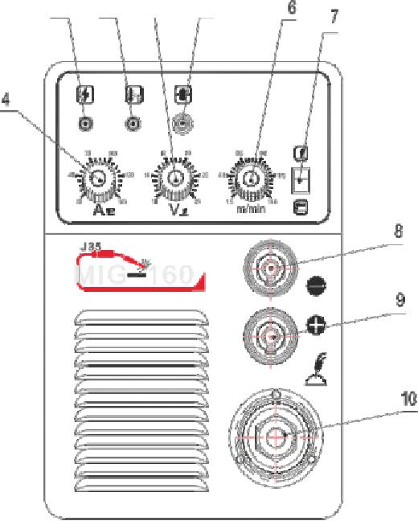
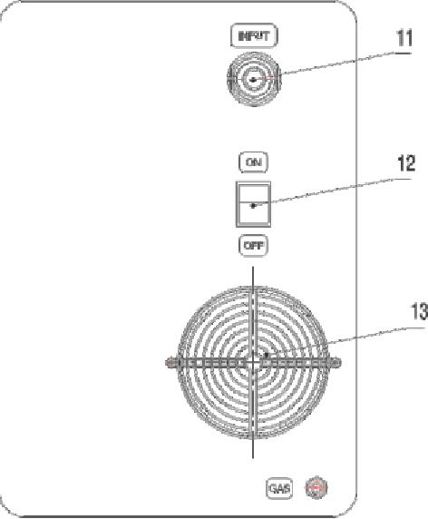
1 г б 3

РУКОВОДСТВО ПО ЭКСПЛУАТА
ции

- Индикатор питания
- Индикатор перегрева
- Прогон сварочной проволоки
- Регулятор тока ММА
- Регулятор напряжения MIG
- Регулятор тока MIG/скорости подачи проволоки
- Переключатель режимов MMA/TIG
- "-" Выход 9."+" Выход

- Евроразъем подключения горелки
- Разъем кабеля сети
- Выключатель сети
- Вентилятор
- Подключение газа
- Заземление
- Регулятор времени заварки фатера
Панель Управления АИС 200П, АИС 250ПТ;
Задняя панель АИС 160П
(?)
J
регулировка напряжения
а 'О bvnback

/  о | ■
о

разъем
подключения
горелки
Г)

Л1: Ш ? I
вольтметр регулятор скорости подачи провопони амперметр
индикатор
питания
индикатор
перегрева
подача проволоки
индуктивность

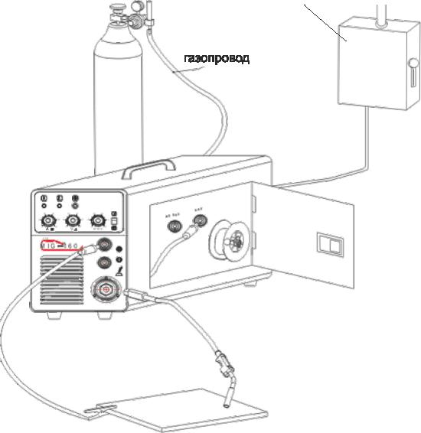
Схема компановки АИС 160П;
сетевой щиток
>
р.нье.м для кабеля заземления

7

РУКОВОДСТВО ПО ЭКСПЛУАТАЦИИ
Схема компановки АИС 200П, АИС 250ПТ;
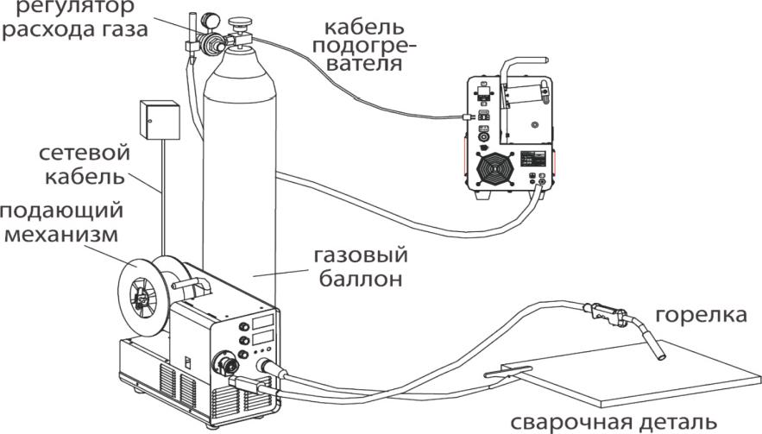
6. ПОДАЧА ЗАЩИТНОГО ГАЗА
Подключите к баллону с С02 рукав, который идет от механизма подачи сварочной проволоки к регулятору газа на баллоне.
Система подачи газа включает газовый баллон, регулятор газа, газовый рукав, кабель, который необходимо подключить к розетке на задней панели и использовать хомут рукава для закрепления во избежание утечки газа, или попадания воздуха внутрь.
Обратите внимание:
-Утечка защитного газа влияет на качество дуговой сварки.
- Избегайте попадания на газовый баллон солнечных лучей и его нагрева во избежание взрыва.
- Не кладите баллон горизонтально и не стучите по нему.
- Перед подключением или отключением газа убедитесь, что перед регулятором нет людей.
-Указатель расхода газа должен быть установлен вертикально для точности измерений.
- Перед подсоединением регулятора к аппарату необходимо через него пропустить газ
несколько раз для очистки от пыли.
Управление
- Задайте значение тока, присоедините газовый баллон.
- Даже в случае короткого замыкания в результате маленького диаметра проволоки, низкого напряжения и недостаточной силы тока будет осуществляться стабильный сварочный процесс с небольшим количеством сварочных брызг и при высоком качестве сварочных швов.
8

РУКОВОДСТВО ПО ЭКСПЛУАТА
циь

7. РЕЖИМЫ СВАРКИ
Скорость сварки
Качество сварки и эффективность работы зависит от скорости сварочного процесса. При возрастании скорости сварки, ослабляется защита и усиливается охлаждение. Как следствие, качество шва ухудшается. Если же скорость слишком низкая, обрабатываемая деталь может быть легко повреждена. Скорость сварки должна превышать 30 м/час.
Длина проволоки, выходящей из сопла.
Слишком длинная проволока приведет к чрезмерным брызгам при сварке.
Установка расхода углекислого газа.
Прежде всего, нужно учитывать эффективность защиты. Кроме того сварка под внутренним углом имеет более высокую степень защиты, чем сварка под внешним углом.
Справочная информация:
Процесс сварки и качество сварочного шва зависит от установок сварочного тока и напряжения. В целом они определяются диаметром проволоки и толщины металла.
Параметры для сварки в стыке

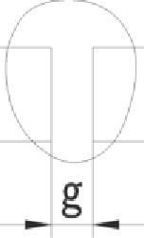
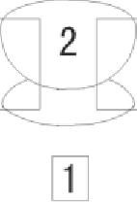

Толщина детали  t (мм) | Зазор  а(мм) | Проволока  0(мм) | Сварочный ток  (А) | Сварочное напряжение | Скорость сварки  (см/мин) | Расход газа  (л/мин)
0.8 | 0 | 0.8-0.9 | 60-70 | 16-16.5 | 50-60 | 10
1.0 | 0 | 0.8-0.9 | 75-85 | 17-17.5 | 50-60 | 10-15
1.2 | 0 | 1.0 | 70-80 | 17-18 | 45-55 | 10
1.6 | 0 | 1.0 | 80-100 | 18-19 | 45-55 | 10-15
2.0 | 0-0.5 | 1.0 | 100-110 | 19-20 | 40-55 | 10-15
2.3 | 0.5-1.0 | 1.0 или 1.2 | 110-130 | 19-20 | 50-55 | 10-15
3.2 | 1.0-1.2 | 1.0 или 1.2 | 130-150 | 19-21 | 40-50 | 10-15
4.5 | 1.2-1.5 | 1.2 | 150-170 | 21-23 | 40-50 | 10-15
9

руководство по эксплуатации
Параметры для сварки таврового соединения
]__

Толщина детали  t (мм) | Размер 1<мм) | Проволока  (мм) | Сварочный ток  А | Сварочное напряжение  V | Скорость сварки  (см/мин) | Расход газа  (л/мин)
1.0 | 2.5-3.0 | 0.8-0.9 | 70-80 | 17-18 | 50-60 | 10-15
1.2 | 2.5-3.0 | 1.0 | 70-100 | 18-19 | 50-60 | 10-15
1.6 | 2.5-3.0 | 1.0-1.2 | 90-120 | 18-20 | 50-60 | 10-15
2.0 | 3.0-3.5 | 1.0-1.2 | 100-130 | 19-20 | 50-60 | 10-20
2.3 | 2.5-3.0 | 1.0-1.2 | 120-140 | 19-21 | 50-60 | 10-20
3.2 | 3.0-4.0 | 1.0-1.2 | 130-170 | 19-21 | 45-55 | 10-20
4.5 | 4.0-4.5 | 1.2 | 190-230 | 22-24 | 45-55 | 10-20
Параметры для сварки углового шва в вертикальном положении
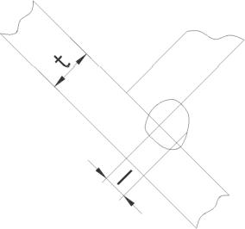

Толщина детали  t (мм) | Размер шва  I (мм) | Проволока (мм) | Сварочный ток  (А) | Сварочное напряжение  (V) | Скорость сварки  (см/мин) | Расход газа  (л/мин)
1.2 | 2.5-3.0 | 1.0 | 70-100 | 18-19 | 50-60 | 10-15
1.6 | 2.5-3.0 | 1.0-1.2 | 90-120 | 18-20 | 50-60 | 10-15
2.0 | 3.0-3.5 | 1.0-1.2 | 100-130 | 19-20 | 50-60 | 10-20
2.3 | 3.0-3.5 | 1.0-1.2 | 120-140 | 19-21 | 50-60 | 10-20
3.2 | 3.0-4.0 | 1.0- 1.2 | 130-170 | 22-22 | 45-55 | 10-20
4.5 | 4.0-4.5 | 1.2 | 200-250 | 23-26 | 45-55 | 10-20
10
РУКОВОДСТВО ПО ЭКСПЛУАТАЦИИ
Параметры для сварки внахлест

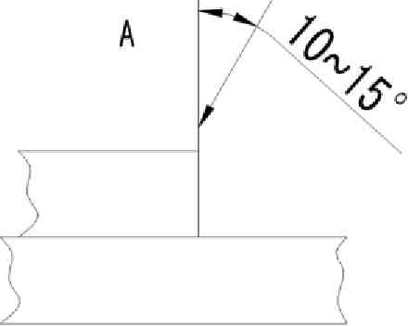
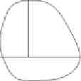
.
sa
&
£Г_{С}

Толщина детали  t (мм) | Позиция варианта  сварки | Проволока (мм) | Сварочный ток  (А) | Сварочное напряжение  (V) | Скорость сварки  (см/мин) | Расход газа  (л/мин)
0.8 | А | 0.8-0.9 | 60-70 | 16-17 | 40-45 | 10-15
1.2 | А | 1.0 | 80-100 | 18-19 | 45-55 | 10-15
1.6 | А | 1.0-1.2 | 100-120 | 18-20 | 45-55 | 10-15
2.0 | А или В | 1.0-1.2 | 100-130 | 18-20 | 45-55 | 15-20
2.3 | В | 1.0-1.2 | 120-140 | 19-21 | 45-50 | 15-20
3.2 | В | 1.0-1.2 | 130-160 | 19-22 | 45-50 | 15-20
4.5 | В | 1.2 | 150-200 | 21-24 | 40-45 | 15-20
8. ПОДГОТОВКА К РАБОТЕ
Место работы
Обеспечьте расположение сварочного оборудования вдали от коррозионных и горючих газов и материалов и при максимальной влажности - 80%. Избегайте работы на открытом воздухе, если только зона работы не укрыта от солнечных лучей, дождя и снега и т.д.
- Температура окружающей среды должна быть в пределах от -1 ОоС до +40оС.
- Минимальное расстояние между сварочным аппаратом и стеной - 30см.
- Эксплуатация оборудования разрешена только при работающей вентиляции.
- Вентиляторы обеспечивают снижение температуры внутри корпуса при сварке.
Обеспечьте вентиляцию оборудования. Минимальное расстояние между оборудованием и другими объектами рядом с местом работы должно составлять 30 см.
Вентиляция позволяет нормально работать оборудованию в течение всего срока службы.
Сварочные работы запрещены при перегреве оборудования. При перегреве оборудования происходит аварийное отключение аппарата. В этом случае необходимо для возобновления его работы дать встроенному вентилятору понизить температуру внутри оборудования.
11

РУКОВОДСТВО ПО ЭКСПЛУАТАЦИИ
Таблица диагностики аппарата:

Питание Инвертора
Части инвертора | Диагностика | Заключение
Контрольная панель | 1 .Управление, замена установка включателя  2. Включить питание и проверить, горит ли лампочкапитания
Вентилятор проверять по необходимости | Проверить работу вентилятора | Если не работает, выяснить причину и устранить неисправность
Источник питания | Включить источник питания, проверить на вибрацию, нагрев корпуса, излишнего шума.
Другие части | Проверьте подачу газа
Сварочная горелка
Части инвертора | Диагностика | Заключение
Сопло наконечник | 1. Проверьте крепление сопла 2. Проверить, прилипает ли металл к соплу  3. Проверьте  крепление наконечника  4. Проверьте целостность  наконечника | 1. Возможна утечка газа из-за  плохого крепления  2. Брызги могут привести  поломке горелке. Необходимо  удалить прилипшие брызги.  3. Возможна поломка горелки  4. В результате нехватки  какого-либо компонента может  возникнуть непостоянная,  потухающая дуга
12
РУКОВОДСТВО ПО ЭКСПЛУАТАЦИИ

Спираль подачи проволоки | 1. Измерить длину  спирали.  2. Убедитесь в  соответствии диаметра  проволоки диаметру  спирали  3. Убедитесь в отсутствии искривлений в спирали  4. Убедитесь в отсутствии  пыли и брызг внутри  спирали  5. Дефект спирали подачи  проволоки и ее заделки | 1. Она должна быть  достаточно длинной.  2. В случае несоответствия  диаметров дуга будет  нестабильной  3. Проволока будет подаваться  нестабильно в этом случае  4. Брызги и пыль следует  удалить 5. В результате  дефекта этих элементов  возникает большое количество  брызг при сварке
Диффузор | Проверьте что установлен диффузор | В случае отсутствия диффузора возникнут повреждения на горелке и снизится качество сварки
Подающий механизм
Части инвертора | Диагностика | Заключение
Ролик подачи проволоки | Проверить сообветствие диаметров | Несоответствие приведет к разбрызгиванию и соответственно ухудшит качество сварки
Канал подачи проволоки | Проверить отсутствие на горелке каких либо загрязнений пыль, металл, проверить соответствие диаметра | Удалить загрязнения, добиться соответствие диаметров
Кабель питания
Части инвертора | Диагностика | Заключение
Кабель горелки | Проверить на искривление, обрыв | Искревления и обрыв приведут к нарушению подачи проволоки а так же разрыву дуги
Обратный кабель | Проверить отсутствие дефектов, электробезопасность кабеля | Нельзя использовать поврежденный кабель, необходима замена кабеля
Кабель питания, заземления | Проверить контакты, проверить заземление проводов и отсутствие обрыва | Во избежание уточки электричества принять меры по устранению неисправности
13
РУКОВОДСТВО ПО ЭКСПЛУАТАЦИИ
9. ГАРАНТИЙНЫЕ ОБЯЗАТЕЛЬСТВА
1.На всю продукцию марки ELITECH устанавливается гарантия двенадцать месяцев, которая включает бесплатный ремонт в случае поломки по вине Производителя.
2.Производитель несет ответственность по гарантийным обязательствам в соответствии с законодательством Российской Федерации.
З.В течение гарантийного срока Производитель бесплатно устранит дефекты оборудования путем его ремонта или замены дефектных частей на новые, при условии, что дефект возник по вине Производителя. Замена дефектных частей производится на основании письменного заключения сервисной организации, имеющей полномочия от Производителя на проведение работ по диагностике и ремонту.
4.Гарантийные обязательства Производителя и порядок предъявления рекламаций должны выполняться в соответствии с Руководством по эксплуатации.
5.Все аппараты, поступившие в сервисный центр, должны быть приняты по акту приемки и пройти диагностику.
6.Гарантийные обязательства не распространяются на аппараты:
-Имеющие механические, электротехнические, химические повреждения. -Подвергшихся самостоятельному внесению изменений в конструкцию. -Использующиеся не по назначению. -Эксплуатировавшиеся с нарушением требований Руководства по эксплуатации.
-Гарантийный талон, которых утрачен или в него внесены дополнения, исправления, подчистки, невозможность идентификации серийного номера оборудования, печати или даты продажи -Покупателю может быть отказано в гарантийном ремонте.
-Повреждения, которых вызваны несоответствием параметров сети номинальному напряжению.
7.Гарантия не распространяется на:
-Кабели, горелки .аксессуары, шланги не входящих в комплект поставки, или имеющих внешнее повреждения механического или иного характера. Сварочный аппарат должен быть очищен от пыли и грязи, иметь оригинальный
читаемый заводской номер, в заводской комплектации, и принят по акту приемки.
14

